Z vyfúknutých vajíčok si vyrob si veľkonočné vajíčka- kraslice. Môžeš to urobiť rôznymi spôsobmi: maľovaním temperovými farbami, nalepením samolepiek, nalepením veľkonočných motívov zo servítok....

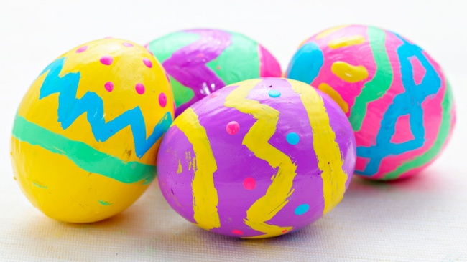
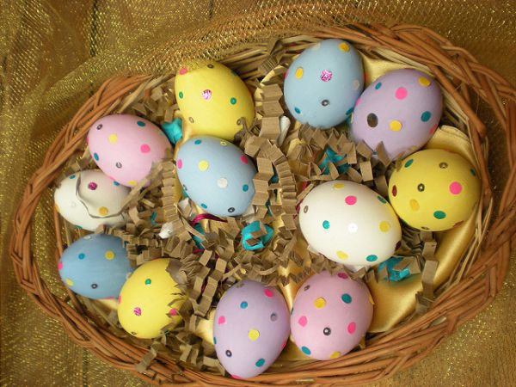
Alebo si namaľuj kraslicu na výkres.
Zjednodušený spôsob pre najmenšie deti: Dieťa nech vyfarbí voskovkami rôzne časti na vajíčku vystrihnutom z papiera. Neskôr nech zostávajúce biele plochy vymaľuje vodovými farbami.
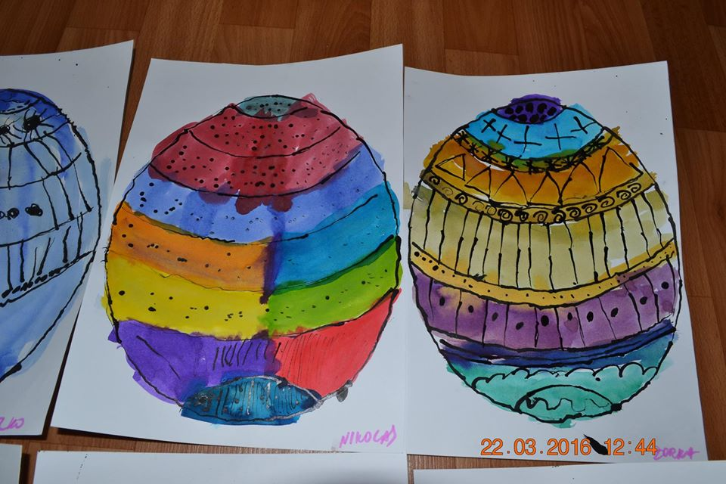

Ešte jeden zaujímavý nápad- Antistresové vajíčko ☺.
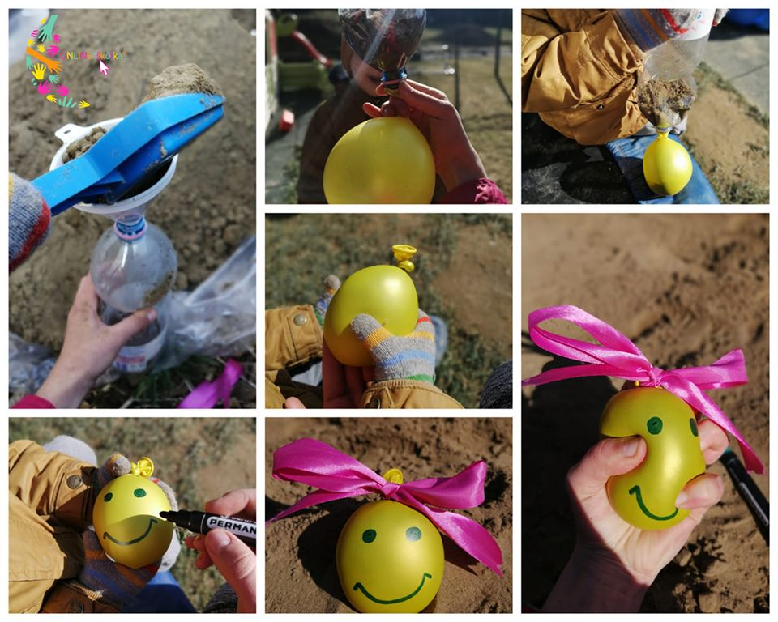
Na náplň môžete použiť piesok, múku alebo podobné suroviny.

Tešíme sa na fotky z tvojho tvorenia.

